СОДЕРЖАНИЕ

ВВЕДЕНИЕ 3

1. РОЛЬ МАРКЕТИНГОВЫХ ИССЛЕДОВАНИЙ В ДЕЯТЕЛЬНОСТИ ПРЕДПРИЯТИЯ 5

2. СБОР И АНАЛИЗ МАРКЕТИНГОВОЙ ИНФОРМАЦИИ. ПЛАН КАК ЭТАП МАРКЕТИНГОВОГО ИССЛЕДОВАНИЯ. 12

3. МАРКЕТИНГОВОЕ ИССЛЕДОВАНИЕ КОМПАНИИ LA RUTH CHEMICAL 20

ЗАКЛЮЧЕНИЕ 28

СПИСОК ЛИТЕРАТУРЫ 30

ВВЕДЕНИЕ

Актуальность данной темы работы обусловлена тем, что развитие рыночных отношений и объективная необходимость интеграции экономики Украины в мировую экономику нуждаются в коренных изменениях в системе организации деятельности субъектов предпринимательства. Рыночная деятельность любого предприятия не может быть эффективной без него четко взвешенной маркетинговой стратегии как главного фактора обеспечения эффективного менеджмента. Важным направлением решения этой проблемы есть четкие и целенаправленные маркетинговые исследования.

На данное время многие производственные предприятия имеют многие проблемы на пути к развитию и выживанию. Главнейшая из этих проблем - обеспечение сбыта, конкурентоспособности товаров что производятся, поиск новых рынков сбыта и сегментов рынка, на которые предприятие имеет возможность расширять объемы сбыта и получать высокие прибыли, улучшение менеджмента в целом. Сложность достижения этих целей для отечественного производственного предприятия увеличивается в связи с тем, что на украинский рынок приходят иностранные производители, мощные международные корпорации, яки имеют большие финансовые ресурсы, многолетний опыт разработки и усовершенствование своих товаров, технологий производства и оборудование, и самое главное - они имеют опыт маркетинговой деятельности на протяжении десятилетий на разных рынках и в разных странах, наработанные методы маркетинга и квалифицированный маркетинговый персонал, знание относительно реакции рынка на разнообразные приемы маркетинга. Второе препятствие с которой сталкивается предприятие при решении указанной главной проблемы - это низкая покупательная способность населения Украины, которая обуславливает ограниченную емкость отечественных рынков и низкую прибыльность большой части из них; это препятствие делает поиск платежеспособных сегментов на российском рынке с помощью маркетинга и принятие на основе маркетинговой информации управленческих решений важнейшим направлением деятельности современного предприятия.

Одним из потенциально привлекательных путей расширения рынков сбыта и номенклатуры продукции что производится есть экспорт товаров, как в развитые страны, так и у страны что развиваются. Значение маркетинга в этом случае многократно увеличивается, так как заграничные рынки давно разделены и имеют свою специфику.

Единый путь преодоления перечисленных препятствий для достижения главной цели предприятий Украины - расширение рынков сбыта, улучшение менеджмента, это подчинение всей деятельности предприятий принципам маркетинга и принятие всех управленческих решений на основе маркетинговой информации и маркетинговых исследований.

Степень разработки данной темы в отечественной и зарубежной литературе исследователями довольно значительна. В иностранных исследованиях - так как основой экономики зарубежных стран является рынок и главным ручательством успешной деятельности предприятия при этом есть удовлетворения нужд потребителей, которые обеспечивает такая наука как маркетинг.

В отечественной литературе за последние годы появился довольно широкий выбор исследований по маркетингу, но большинство из них переведены из иностранной литературы и отображают рыночный опыт зарубежных экономик. Экономика Украины имеет свою специфику и разработку методологии маркетинга для предприятий нуждается в значительном дальнейшем исследовании.

1. РОЛЬ МАРКЕТИНГОВЫХ ИССЛЕДОВАНИЙ В ДЕЯТЕЛЬНОСТИ ПРЕДПРИЯТИЯ

Период перехода к рыночным отношениям, то есть включение его как подсистемы в рынок вызывает необходимость создания маркетинговой системы в соответствующих производственно-хозяйственных структурах. В связи с этим, современная концепция управления предприятием состоит в том, что вся ее деятельность (научно-техническая, производственная, сбытовая, по техническому обслуживанию и т.п.) основывается на знании потребительского спроса и его изменения в перспективе. Иными словами, система маркетинга предполагает производить продукцию и виды услуг в объеме полного сбыта и ставит тем самым производство продукции (услуг) в функциональную зависимость от спроса. Отсюда следует, что, безусловно, найдет сбыт, а не пытаться навязывать покупателю несогласованную предварительно с рынком продукцию. Поэтому служба маркетинга, создаваемая в предприятиях, должна являться мозговым центром, источником информации и рекомендаций не только рыночной, но и производственной, научно-технической, финансовой политики предприятия [3].

Маркетинг, как пишет Ф. Котлер, — это одновременно философия бизнеса и ориентированный на действие процесс. Маркетинг позволяет идентифицировать и удовлетворить человеческие и социальные потребности. Маркетинг как активный процесс выполняет ряд задач, необходимых для нормального функционирования рыночной экономики. Маркетинг  — явление исторически конкретное, зародившееся на определенной стадии развития рыночных отношений. Более того, именно маркетинг принципиально меняет традиционную предпринимательскую деятельность, направляя ее в русло прибыльного для компании удовлетворения потребностей клиентов [4].

В основе маркетинга лежит согласование видов деятельности и потребностей производящего и потребляющего субъектов рынка.

Термин «маркетинг» (от англ. «market» — рынок) появился в экономической литературе США в начале ХIХ в. Термин «маркетинг» — употребляется не только в английском, но и во многих других языках. Многоплановость маркетинговой деятельности, различия в подходах к исследованию маркетинга породили множественность определений этого понятия. В мировой литературе существует в настоящее время около 200 определений маркетинга. Одно из самых коротких определений маркетинга  — это прибыльное для компании удовлетворение потребностей людей. Однако за этим коротким определением скрыты различные виды деятельности, навыки, технологии, которые в различные периоды развития маркетинга становились определяющими для раскрытия его сущности[6].

«Маркетинг, — считает американский экономист Т. Левитт, — представляет собой нечто большее, чем просто проталкивание на рынок товаров и услуг. С помощью сбыта пытаются заставить покупателя желать то, что ему может предложить фирма. Это прямая задача сбыта [2].

Маркетинговая же деятельность более многообразна. С помощью маркетинга заставляют фирму сделать то, что желает покупатель. Таким образом, сбыт в широком смысле есть односторонний процесс — его цель предложить товар, который, по мнению фирмы, покупатель должен приобрести. Маркетинг — двусторонний процесс, направляющий в распоряжение фирмы информацию о желаниях покупателя, с тем чтобы фирма могла разработать и предложить ему необходимые товары и услуги. При этом фирма должна, конечно, выполнять и остальные свои функции: по установлению цен, упаковке, обслуживанию, рекламе и доставке товаров» [1].

Ряд исследователей видит в маркетинге социальный процесс. Сущность маркетинга как социального процесса Ф.  Котлер выражает в следующем определении: «Маркетинг — это социальный процесс, направленный на удовлетворение нужд и потребностей индивидов и групп посредством создания и предложения обладающих ценностью товаров и услуг и обмена ими с другими людьми» .

Исходные посылки сторонников данного подхода состоят в том, что во взаимодействия вступают не только продавец и покупатель, но и большие и малые социальные группы. Поэтому маркетинг представляет собой систему, позволяющую выстраивать коммуникации с окружающей средой. Сторонники данного подхода видят в маркетинге социальный процесс, отмечая, что его функции состоят в обеспечении высоких жизненных стандартов [4].

Также маркетинг – это рынок, представляет собой систему организации и управления всеми сторонами активной деятельности предприятия, в основе которой лежит принцип организации производства таких товаров, которые можно прибыльно продать на рынке, воздействуя на потребителя, возбуждая у него интерес к изделию и стимулируя желание совершить покупку. Ориентация на потребителя – такова суть современного маркетинга. Важнейшие цели маркетинга – активный контроль над рынком и ценами, ведение активной ценовой политики, выявление потребительского спроса и ориентация производства на него, разработка, выпуск и сбыт изделий, на которые покупатель предъявляет спрос.

Маркетинг, как функция управления, нацелен на решение следующих управленческих задач:

* обоснование целесообразности и необходимости производства этой или иной продукции (товара, услуги) путем выявления существующего или потенциального спроса;
* организация научно-исследовательской и проектно-конструкторской деятельности по созданию и предоставлению услуг, отвечающих запросам потребителей;
* координация и планирование производственной и финансовой деятельности предприятия;
* организация и совершенствование системы и методов сбыта и реализации продукции;
* регулирование и направление всей деятельности предприятия, включая текущее оперативное руководство производством, транспортировкой, упаковкой, продажей, рекламой, техническим и сервисным обслуживанием, на расширение и стимулирование сбыта продукции [5].

Использование маркетинга коренным образом меняет концепцию управления в предприятиях, где в качестве основополагающей выходит не общее управление производством, а управление производственно-хозяйственной деятельностью предприятия по разработке, производству и реализации продукции (услуг) в соответствии с рыночным спросом на нее в целом.

В результате этого, например, в области определения целей и задач целей и задач деятельности предприятия решающими становятся уже ее рыночные, а не производственные возможности, когда общие предприятия, направленные на производство какой-либо продукции, увязываются с конкретными требованиями рынка с целью извлечения в процесс ее реализации максимальной прибыли. В этих условиях резко возрастает роль маркетинговой службы, специалисты которой должны находиться в начале, а не в конце производственного цикла.

Прежде всего, предприятие должно формировать как минимум четыре службы: маркетинговую, которая обеспечивает рыночную деятельность; производственную, обеспечивающую производство продукции или оказание услуг по рекомендациям службы маркетинга; юридическую, которая отвечает за правовое обеспечение отношений с заказчиками, поставщиками, подрядчиками, собственным персоналом предприятия; штабную, обеспечивающую нормальное функционирование трех основных служб, их взаимодействие. При этом каждое предприятие должно иметь свою структуру, которая определяется видом продукции (услуг), масштабами производственной и сбытовой деятельности, рынками, на которых оперирует предприятие и т.д [8].

Практическое применение маркетинга предприятиями способствует осуществлению важнейшего социально-экономического процесса по наиболее полному удовлетворению потребностей и спроса потребителей. Один из наиболее авторитетных американских маркетологов Д. Мак-Катрик следующим образом выразил эту особенность современного маркетинга: «Маркетинг – это процесс изучения и формирования потребительских запросов и оценок, и использование всех ресурсов и средств фирмы для их удовлетворения в целях получения прибыли и для особенной пользы потребителя».

Для установления реальных связей производителя с рынком прежде всего необходимо добиться, чтобы организационно-управленческая структура предприятия, каждая его хозяйственная единица ориентировалась на маркетинговую, а не сбытовую деятельность, что предполагает создание маркетинговой службы и организацию ее работы [10].

Маркетинговая служба предприятия представляет собой подразделение, действующее на основе принципов и методов маркетинга. Основные задачи маркетинговой службы – комплексное изучение рынка, анализ ситуации, производственно-сырьевых и товарных ресурсов предприятия; выбор рынка; разработка и осуществление стратегии и тактики маркетинга; разработка маркетинговых программ и обеспечение их выполнения; обоснование рекомендаций по управлению качеством товара; разработка комплекса маркетинга (товарной, ценовой, сбытовой политики и политики формирования спроса и стимулирования сбыта) и обеспечение его рационального функционирования.

Успешное функционирование маркетинговой службы предприятия предполагает комплексную деятельность экономического, валютно-финансового, планирующего, технико-производственного, сбытового и исследовательского характера, что предопределяет высокие требования к уровню теоретической подготовки персонала этой службы.

В развитой рыночной экономике существует множество типов предприятий, но ни на одном из них нельзя обойтись без маркетинговой службы. Хотя экономисты выделяют различные пути повышения эффективности фирмы, автор концентрирует внимание именно на службе маркетинга, на том как специалисты этого отдела помогают предпринимателю повысить эффективность, а следовательно, и прибыльность фирмы.

Прежде всего, маркетологи занимаются исследовательской работой: исследованием рынка, потребителей, товара, конкурентов. Некоторые директора предприятий недооценивают и даже игнорируют исследования маркетинга, что впоследствии прямым образом отражается на финансовом благосостоянии фирмы. Хотя исследования дороги, нельзя приуменьшать их роль, потому что в будущем они принесут только прибыль: предприятие, особенно молодое, почувствует себя уверенней на новой почве неосвоенного рынка. При помощи исследований можно выбрать наиболее оптимальный и прибыльный рынок, потребителей, способ рекламы и т. д., и таким образом маркетинговые исследования повышают прибыльность предприятия [12].

Маркетинговая политика предприятия является логическим продолжением исследований. Маркетинг сопровождает товар на всем пути процесса создания, определения цены, стратегии сбыта и продвижения.

Товарная политика маркетинга определяет оптимальные инструменты воздействия на новый товар, жизненный цикл товара, предсказывает устаревание, что способствует экономии средств и повышению эффективности.

Ценовая политика помогает определить истинную цену товара, выявить факторы, влияющие на изменение цены, выработать стратегию смены ценообразования. Эта тактика не дает предпринимателю прогадать в определении цены, а также завысить ее, что в обоих случаях могло бы привести к банкротству.

Стратегия сбыта товара влияет на определение оптимального канала сбыта, его ширину и протяженность, выбору посредника и поставщика, выбору метода сбыта, возможность создания собственной торговой сети, что как нельзя лучше влияет на экономию средств, в рыночных условиях, когда даже малейшая ошибка карается конкурентом [9].

Без тактики продвижения товара (реклама, ярмарки, директ-маркетинг, и др.) не выжила бы ни одна фирма. Сейчас, когда население планеты растет, увеличивается количество, как продавцов, так и покупателей, производителю и потребителю все сложнее становится отыскать друг друга. Именно для облегчения этой задачи служит тактика продвижения.

Таким образом, изучая различные аспекты, с которыми приходится сталкиваться предприятию, маркетинг помогает сэкономить средства на пробные выпуски товаров в заранее неэффективных зонах. Хотя предприятие затрачивает определенные суммы на исследования, они потом себя полностью окупают. В этом проявляется роль маркетинга на предприятии [7].

2. СБОР И АНАЛИЗ МАРКЕТИНГОВОЙ ИНФОРМАЦИИ. ПЛАН КАК ЭТАП МАРКЕТИНГОВОГО ИССЛЕДОВАНИЯ.

В современных условиях принятие любого маркетингового решения возможно только на основе сбора и анализа информации.

Часть информации предприятие может собирать постоянно. Например, у любого предприятия существует система внутренней отчетности, куда поступает информация из внутренних источников предприятия: производственный отдел готовит отчеты с описанием товаров, временем их производства и поставок; отдел сбыта готовит отчеты о работе продавцов и реакции потребителей на товар и другие составляющие комплекса маркетинга; бухгалтерия подготавливает финансовые отчеты и ведет учет продаж, цен, затрат и движения денежной наличности и т. д. Вся эта информация регулярно собирается и всегда имеется в распоряжении руководителя предприятия и менеджеров, доступ к ней обычно достаточно прост.

В современных супермаркетах руководитель с помощью современных компьютерных систем за несколько секунд может получить информацию о наличии, цене, форме расфасовки, сроках хранения любого из продаваемых товаров. Кроме того, эти данные доступны не только по состоянию на сегодняшний день, но и за любой прошедший период. Имея такую информацию, служащие супермаркета могут заказывать новые партии различных товаров до того, как они закончатся в продаже.

Предприятия также могут собирать внешнюю текущую информацию (о событиях, происходящих во внешней среде предприятия) из газет, отраслевых журналов, специализированных изданий, бесед с потребителями, поставщиками и коллегами.

Иногда предприятиям требуется подробная информация о какой-то определенной проблеме. Таких данных может не оказаться ни в системе внутренней отчетности, ни в системе внешней текущей информации.  
Например, производитель соков хочет обладать информацией, как отнесутся потребители к его новому соку (морковному), который планируется выпустить в продажу в следующем году.

Или предприятие по производству кондитерских изделий хочет знать, какой из трех новых рекламных роликов, транслируемых по телевидению, в большей степени повлиял на повышение спроса на шоколадный батончик.  
Магазин женской одежды может быть заинтересован в получении информации об осведомленности девушек-старшеклассниц о ежегодных рождественских скидках, предоставляемых в этом магазине.

В подобных ситуациях системы по регулярному сбору информации не могут предоставить нужные сведения, и руководители предприятий просят маркетологов провести специальные исследования.

Процесс маркетингового исследования непрост и включает в себя несколько этапов: определение проблемы и цели исследования, разработку плана исследования, сбор информации, анализ информации и представление полученных результатов.

**Этап 1**. Определение проблемы и цели исследования.

Этот важнейший этап часто оказывается и самым трудным во всем процессе исследования. Если руководитель предприятия просто скажет маркетологу: «Пойдите и исследуйте рынок», впоследствии он, вероятно, будет разочарован результатами работы. Ведь рынок можно исследовать по сотням различных параметров. Если от маркетингового исследования ждут пользы, оно должно иметь непосредственное отношение к проблеме, стоящей перед предприятием и требующей решения.

К сожалению, очень часто руководители не могут точно определить проблему; они понимают, что в деятельности предприятия что-то не так, но не знают, что именно.

Например, директор большого магазина ошибочно решает, что падение объема продаж вызвано плохой рекламой, и заказывает исследование рекламной политики. Если исследование покажет, что реклама воздействует на людей соответствующим образом и несет нужную информацию, директор будет озадачен. На самом деле проблема состоит в том, что магазин не всегда обеспечивает то, что обещает в рекламе.

Тщательное определение проблемы в этом случае позволило бы избежать лишних денежных затрат и потери времени, вызванных проведением исследования рекламы. Оно привело бы к проведению исследования реальной проблемы — реакции потребителей на товары, сервис и цены данного магазина.

После того как проблема точно определена, необходимо сформулировать цель исследования. В общем случае целью маркетингового исследования должно быть решение выявленной проблемы. Типичными целями маркетингового исследования могут быть, например: изучение характеристик рынка; замеры потенциальных возможностей рынка; выяснение причин плохого сбыта товаров; изучение товаров конкурентов; определение того, насколько потребители осведомлены о каком-либо товаре; выявление потребностей потребителей; анализ системы распространения товаров; оценка эффективности рекламы и т. д.

**Этап 2**. Разработка плана исследования.

Второй этап в процедуре маркетингового исследования заключается в разработке плана эффективного сбора и анализа информации, а также представления полученных результатов. На этом этапе определяется тип требуемой информации, источники и методы ее получения, инструменты исследования, а также способ составления выборки..

Тип собираемой информации. Всю маркетинговую информацию можно разделить на вторичную и первичную. Вторичная информация представляет собой данные, которые были собраны и систематизированы кем-то раньше не для целей конкретного исследования, а для чего-то другого, тогда как первичная информация — это данные, собранные специально для проводимого исследования.

Исследователи обычно начинают со сбора вторичных данных; их, как правило, можно получить быстрее и дешевле, чем первичные.

Визит в библиотеку и работа со статистическими сборниками, выпускаемыми Государственным комитетом Украины по статистике, может полностью удовлетворить потребность предприятия в некоторых данных, причем бесплатно.

Вторичные данные служат отправной точкой исследования. Любое маркетинговое исследование следует начинать именно со сбора вторичной информации. Однако часто оказывается, что нужных сведений может просто не быть либо существующие данные могут оказаться устаревшими, неточными, неполными или ненадежными. В этом случае исследование потребует гораздо больших затрат средств и времени на поиск первичных данных.

Методы исследования. Основными методами получения первичной информации являются: наблюдение, эксперимент, опрос.

Один из наиболее простых и дешевых методов исследования — наблюдение. Оно предоставляет информацию о реальном поведении потребителей, полученную при помощи личных наблюдений и наблюдений с помощью различных механических устройств.

Например, исследователи предприятия, предлагающего на рынок каши быстрого приготовления «Быстров», ведут наблюдения в магазинах за тем, читают ли потребители при покупке инструкцию по приготовлению каши. Цель такого наблюдения — выявление того, правильно ли потребители понимают инструкции, размещенные на упаковке. Фиксировать данные наблюдения может исследователь, а можно делать это при помощи видеокамеры.

Наблюдение как метод исследования можно использовать для получения информации, которую люди не хотят или не в состоянии предоставить. В некоторых случаях наблюдение может быть единственно возможным способом сбора нужной информации. Вместе с тем существуют вещи, которые невозможно определить путем наблюдения: чувства, отношения, мотивы или поведение. Плохо поддаются наблюдению события, происходящие в течение длительного времени или, наоборот, происходящие редко. Поэтому маркетологи часто пользуются наблюдением в сочетании с другими методами сбора информации.

Эксперимент позволяет выявить реакцию потенциальных потребителей или иных групп людей на определенные факторы или их изменения. Цель эксперимента состоит в том, чтобы выяснить, повлечет ли за собой изменение одного из факторов (причины) изменения в поведении объекта исследования (следствие).

Так, для определения того, какой из трех новых рекламных роликов в большей степени повлияет на повышение спроса на шоколадные батончики, их производитель может в разных городах по местным телевизионным каналам транслировать с одной и той же интенсивностью разные ролики и изучать, как будет изменяться спрос в разных городах.

И наконец, наиболее универсальный и часто применяемый метод получения первичной информации — это опрос. Основное преимущество опросов заключается в их гибкости. Их можно использовать в самых разнообразных ситуациях для получения различных видов данных. Опросы дают возможность получать информацию быстрее и дешевле, чем в случае наблюдения и эксперимента.

Однако и при проведении опросов возникают проблемы. Иногда люди не в состоянии ответить на некоторые вопросы, потому что либо не помнят, как они поступили и почему, либо никогда не задумывались об этом. В некоторых случаях, желая казаться умнее или осведомленнее, опрашиваемые отвечают на вопросы, на которые не знают точных ответов, или же пытаются «помочь» исследователю, давая ответы, которые, как им кажется, тот хотел бы услышать. Наконец, у занятых людей не всегда есть время на участие в опросах или они считают опрос вмешательством в их личную жизнь. Тщательно спланированный опрос может свести количество таких проблем к минимуму.

Основными способами связи с людьми при проведении опросов служат: индивидуальное интервью, групповое интервью, опрос по почте, интервью по телефону.

Индивидуальное интервью представляет собой личный контакт с опрашиваемым; при его проведении исследователь может дополнять результаты опроса личными наблюдениями.

Групповое интервью заключается в приглашении 6-10 человек для неформальной беседы, в ходе которой исследователь проводит опрос. Непринужденная обстановка и свободное общение между участниками группового обсуждения позволяют опрашиваемым высказывать свои подлинные мысли и чувства, которые порой трудно выявить в ходе индивидуального интервью.

Опрос по почте — достаточно простое и дешевое средство установления контакта. Недостатком является то, что процент получения ответов от опрашиваемых крайне низок.

Интервью по телефону — наилучший путь быстрого сбора информации. Этот способ дешев и удобен. Исследователь имеет возможность пояснить вопросы, непонятные для опрашиваемого. Количество ответивших обычно выше, чем в случае опроса по почте.

Еще одним развивающимся средством связи с людьми является Internet. Список вопросов в этом случае располагается на веб-сайтах. В связи с тем что большая часть населения Украины не пользуется Internet, этот способ связи пока не получил в нашей стране широкого распространения.  
Инструменты исследования. Определившись с методами исследования, необходимо выбрать соответствующие инструменты исследования. Маркетологи используют два основных вида инструментов исследования: механические устройства (фиксирующие приборы) и анкеты.

К фиксирующим приборам относятся диктофоны, фото- и видеокамеры и многие другие. При исследовании воздействия на потребителей рекламных сообщений используют гальванометры (вы наверняка видели их в американских фильмах под названием «детекторы лжи»), реагирующие на малейшее выделение пота, что указывает на изменение эмоционального состояния. Для определения наиболее выгодного места размещения рекламы в печатных изданиях используют специальный аппарат, фиксирующий движения глаз человека. Для составления рейтинга телевизионных программ используют электронные устройства, которые фиксируют просматриваемые по телевизору программы.

Но наиболее распространенным и в то же время очень эффективным инструментом исследования является анкета — набор вопросов для потребителя. При разработке анкеты к исследователю предъявляются определенные требования; он должен решить, какие вопросы необходимо задать и в какой последовательности. И, конечно, каждый вопрос должен быть обдуман и полезен для цели исследования.

Маркетинговые исследователи выделяют два типа вопросов: закрытые и открытые.

Закрытые вопросы уже содержат все возможные ответы, и опрашиваемые выбирают один или несколько из них. Отвечая на открытый вопрос, человек должен сформулировать ответ самостоятельно.

**Составление выборки**. Важную роль на этапе разработки плана исследования играет составление выборки. Дело в том, что при проведении исследования очень сложно изучить всех людей, которые интересуют предприятие. В таких случаях специалисты по маркетинговым исследованиям обычно делают выводы о всей совокупности людей на основании изучения небольшой ее части, которую называют выборкой. Таким людям задают вопросы и рассматривают затем полученные ответы как типичные для всей совокупности.

При составлении выборки нужно ответить на два вопроса. Первый — сколько людей необходимо опросить (размер выборки). Второй — как следует отбирать членов выборки. Для этого можно воспользоваться методом случайного отбора. Можно также отбирать по определенному критерию: место проживания, возраст, пол и т. д. Отбор может основываться на интуиции исследователя, который чувствует, что именно эти люди будут хорошими источниками информации.

Например, продавец автомобилей хочет узнать, насколько довольны купленными в прошлом году автомобилями его покупатели. Покупателей было 1000 человек, и опрашивать их всех достаточно дорого, поэтому продавец решает опросить всего 50 человек. Он может выбрать их наугад или отобрать только тех 50 покупателей прошлого года, которые проживают ближе других к его автосалону.

**Этап 3**. Сбор информации

Этап сбора данных — это самый дорогой этап всего процесса маркетингового исследования. Исследователь должен тщательно следить, чтобы все происходило в соответствии с планом исследования, своевременно решать возникающие проблемы.

**Этап 4**. Анализ информации и представление полученных результатов.

Цель исследователя на последнем этапе маркетингового исследования — грамотно проанализировать собранную информацию и выработать рекомендации для принятия эффективных управленческих решений. Результаты анализа и рекомендации представляются руководству предприятия [11].

3. МАРКЕТИНГОВОЕ ИССЛЕДОВАНИЕ КОМПАНИИ LA RUTH CHEMICAL

«La Ruth Chemical » является химической компанией средних раз­меров, штаб-квартира которой находится в г. Атланта, штат Джорджия. В начале 90-х годов компания испытывала трудности с производством главного своего продукта — фреона. Это было обусловлено тем, что фр-он разрушает озоновый слой, вследствие чего увеличилось регулирование производства данного продукта со стороны государства, в частности пу­тем повышения налогов. Это должно было способствовать поиску аль­тернативных хладоагентов. Очевидно, что «La Ruth» была заинтересована в получении информации относительно тех продуктов, которые могли заменить фреон на продуктовой линии компании.

**Определение проблемы**

Перед учеными «La Ruth» была поставлена задача по разработке альтернативного продукта. Компания в промышленных масштабах вы­пускала десиканты, предназначенные для осушения воздуха, который при этом охлаждался. Предполагалось, что компания может разработать десикант, который одновременно будет и охлаждать и осушать воздух. Однако охлаждение на основе десиканта применялось только в больших про­мышленных установках, например, для поддержания в надлежащем со­стоянии воздуха в супермаркетах.

Было предположено, что может быть разработана подобная систе­ма охлаждения, применяемая в домашних кондиционерах.

Перед руководством «La Ruth» возникла маркетинговая проблема определения: воспримет ли рынок новую маломасштабную технологию охлаждения воздуха на основе десиканта? Очевидно, что не имело смыс­ла инвестировать крупные средства в разработку продукта, который не будет иметь спроса на рынке.

**Определение целей исследования**

Специалисты «La Ruth» считали, что исследовательские службы компании могут разработать домашние кондиционеры на основе деси­канта. Был заключен договор с местной организацией, занимающейся исследованием рынка, на проведение рыночных исследований. Были определены следующие цели данного исследования: 1) определить, суще­ствует ли рыночный спрос на данный продукт; 2) выявить ключевых иг­роков в отрасли кондиционеров США. Первая цель предполагала поиск ответа на вопрос: «Примет ли рынок новую технологию охлаждения?» Вторая цель была связана с разработкой маркетинговой программы «La Ruth» исходя из предположения, что рыночный спрос на данный продукт будет существовать. В этом случае следовало искать ответ на вопрос:

«Какая компания-производитель кондиционеров может рассматриваться в качестве партнера «La Ruth» ?»

**Определение методов исследования**

Из-за комплексной природы данной проблемы, проводимые иссле­дования носили многоплановый характер (табл. 1).

*Таблица 1*

**Характеристика методов исследования**

|  |  |
| --- | --- |
| Вторичные данные | Определение емкости рынка и динамики изменения данного показателя; выявление разрабатываемых технологий в данной области и ключевых производителей кондиционеров |
| Разведочное исследование на основе фокус-групп | Сбор мнений по новым кондиционерам, а также предложений по улучшению данной технологии, осуществленный среди производителей кондиционеров |
| Опрос владельцев домов | Определение реакции домовладельцев на новую технологию, включая выявление степени готовности и противодействия ее принять |

Существовала необходимость в проведении разведочного исследо­вания с целью дальнейшего уточнения проблемы и выявления различных аспектов рыночного спроса, если обнаружится, что он существует. Вслед­ствие того, что «La Ruth» имела малый опыт в маркетинге кондиционе­ров, существовала реальная необходимость в проведении дескриптивного исследования. Разведочное исследование протекало в двух главных на­правлениях. Первоначально было определено отношение отрасли конди­ционеров к проблеме фреона. Затем надо было определить отношение предприятий данной отрасли к перспективам использования новой тех­нологии охлаждения. Дескриптивное исследование было осуществлено как путем использования фокус-группы, так и опроса домовладельцев.

**Определение типа информации и источников ее получения**

Вторичные данные нужны для анализа тенденций в отрасли кон­диционеров. Могут быть использованы публикации департамента торгов­ли США, а также различных торговых организаций («Воздушное конди­ционирование», «Нагревательные и рефрижераторные системы» и др.), отраслевая статистика различного типа. В то же время видно, что необ­ходима и первичная информация, представленная в табл. 4.18.

**Определение методов сбора данных**

Вторичная информация находится в отраслевых и правительствен­ных документах, поэтому легко может быть получена в библиотеке или, скажем, в торговой палате. Может быть также использована компьютер­ная система поиска информации. Установщики воздушных кондиционе­ров были приглашены для участия в работе фокус-группы. Наконец, был проведен телефонный опрос владельцев домов.

**Разработка форм для сбора информации**

Сбор вторичной информации заключался в копировании статей и таблиц. В состав фокус-группы входило 10—12 человек, работу с ними проводил профессиональный модератор. Работа группы была записана на видеопленку для последующего анализа. Название компании «La Ruth» никогда не использовалось. Таким образом, это был скрытый неструктуризованный сбор информации.

Опрос домовладельцев осуществлялся на основе формальных во­просников, которые предварительно были протестированы и скорректи­рованы. И опять название компании «La Ruth» не упоминалось.

**Разработка выборочного плана и определение объема выборки**

Для формирования фокус-групп было выбрано пять главных мегаполюсных регионов с жарким и влажным климатом. Было решено использовать по 12 человек в каждой фокус-группе. Опрос домовладельцев также был ограничен регионами с влажным, жарким климатом. Размер подвыборок определялся случайным образом на основе номеров телефо­нов пропорционально численности населения каждого региона. Было решено принять размер общей выборки, равный 1000 домовладельцев с ошибкой ±3%. Данная ошибка сравнима с ошибками выборок для боль­шинства национальных опросов общественного мнения.

**Сбор данных**

Вторичные данные были собраны в течение нескольких дней. Ра­бота фокус-групп заняла больше времени. Работу этих групп осуществля­ли сотрудники отдела разработок десиканта компании «La Ruth», которые рассказывали о системах кондиционирования воздуха на основе десикантов, иллюстрируя свои выступления путем показа слайдов и транспорантов. Телефонное обследование домовладельцев, которое заняло около двух недель, было проведено сотрудниками компании, специализирую­щейся в проведении полевых исследований.

**Анализ данных и подготовка заключительного доклада**

На достижение первой цели было направлено изучение отраслевой статистики. На рис. 4.9 приводятся данные, характеризующие динамику годовых продаж воздушных кондиционеров. Объем продаж увеличивался на 5% ежегодно. Ожидается, что этот показатель достигнет 5 миллионов кондиционеров в начале 2000-х годов.

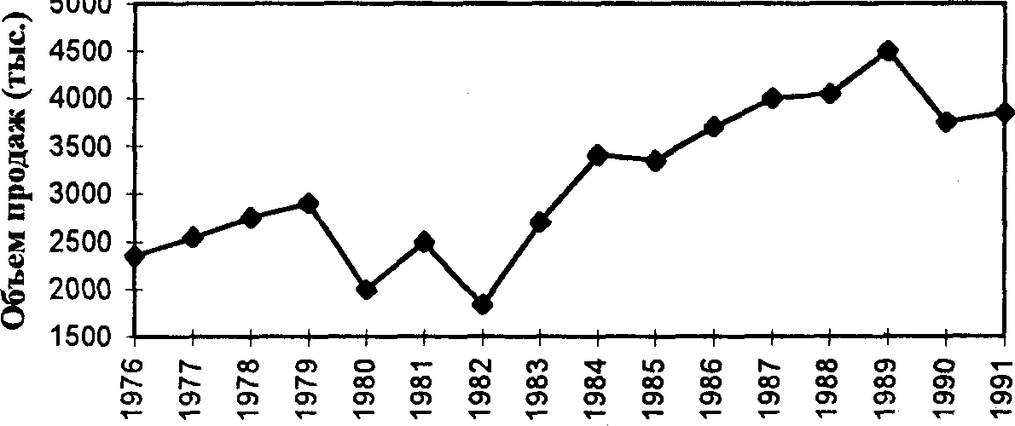

**Годы**

*Рис. 4.9. Динамика годовых продаж воздушных кондиционеров*

Объем продаж тепловых насосов — новинки, используемой с нача­ла 1970-х годов, ежегодно увеличивался на 18% (рис. 4.10). Таким обра­зом, рынок воздушных кондиционеров характеризовался прочными по­зициями, и исследования показали, что он положительно отнесся к но­вой технологии в области тепловых насосов.

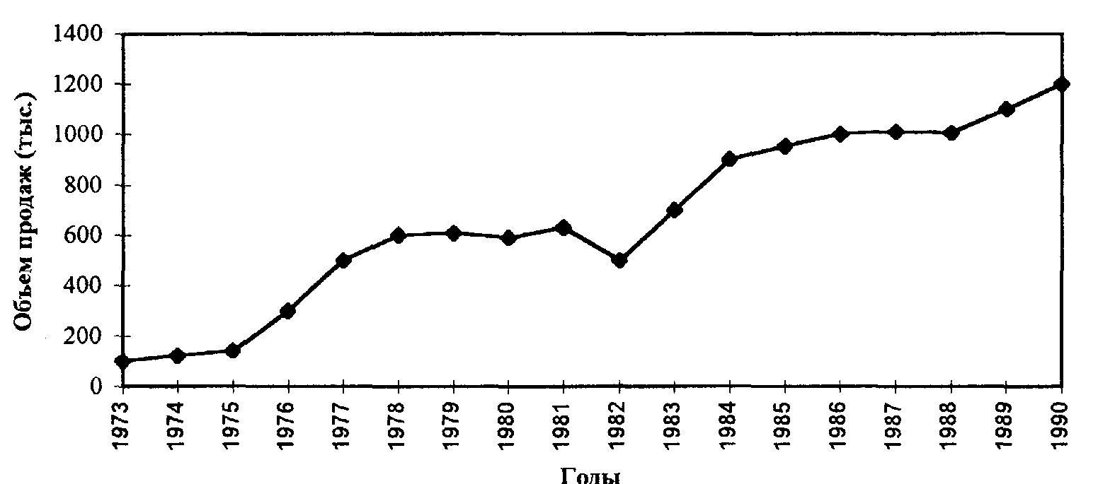

**Рис. 4.10. Динамика годовых продаж тепловых насосов**

Проведенное исследование также выявило рост объема примене­ния домашних систем охлаждения воздуха по сравнению с системами охлаждения воздуха, применяемыми различными организациями (про­мышленные системы) (рис. 4.11). Эта пропорция устойчиво увеличива­лась, начиная с 1952 г.

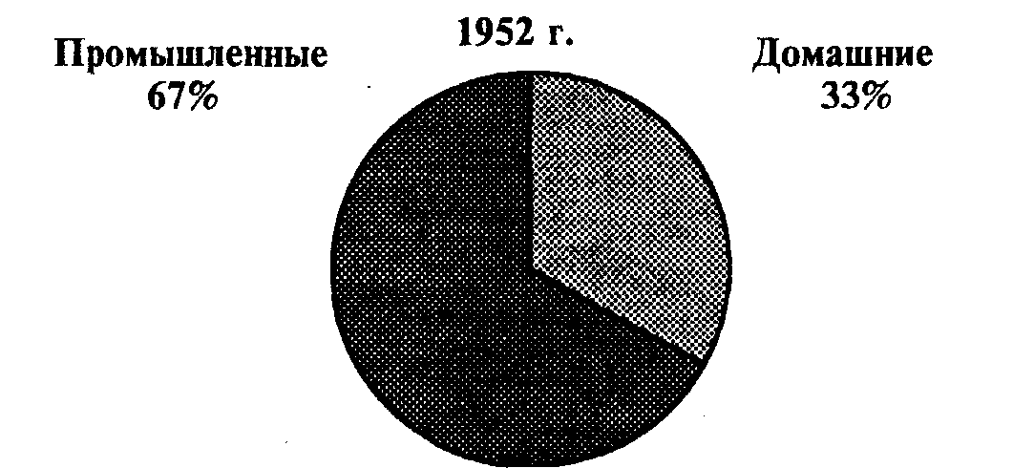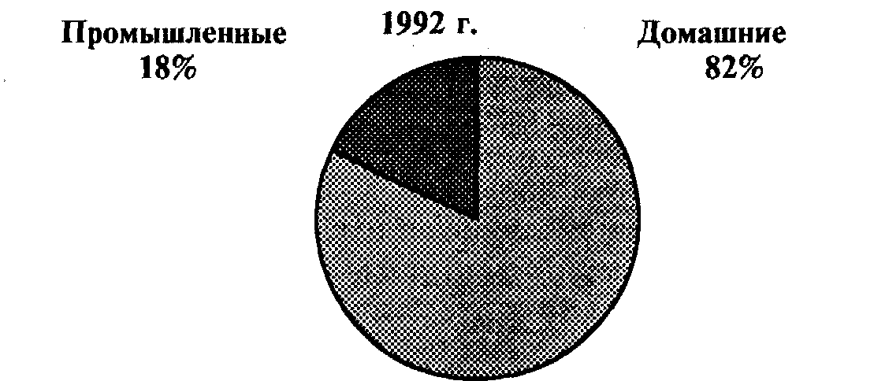

**Рис. 4.11. Применение домашних и промышленных систем охлаждения воздуха**

Не менее важной является тенденция увеличения потребности в замене старых систем охлаждения воздуха на новые (рис. 4.12).

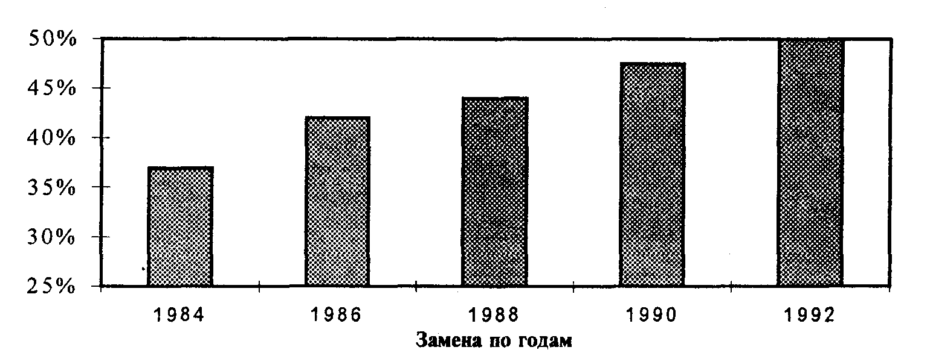

**Рис. 4.12. Рост потребности в замене старых систем охлаждения воздуха**

Второй целью исследования возможностей рынка являлось изуче­ние отрасли кондиционеров США. В результате проведенного исследова­ния были идентифицированы все конкуренты с точки зрения их продук­товых линий, рыночной доли (рис. 4.13), склонности к проведению ис­следований и инновациям, были выявлены их ключевые сильные и сла­бые стороны. Эти результаты также позволили наметить партнеров для совместного бизнеса.

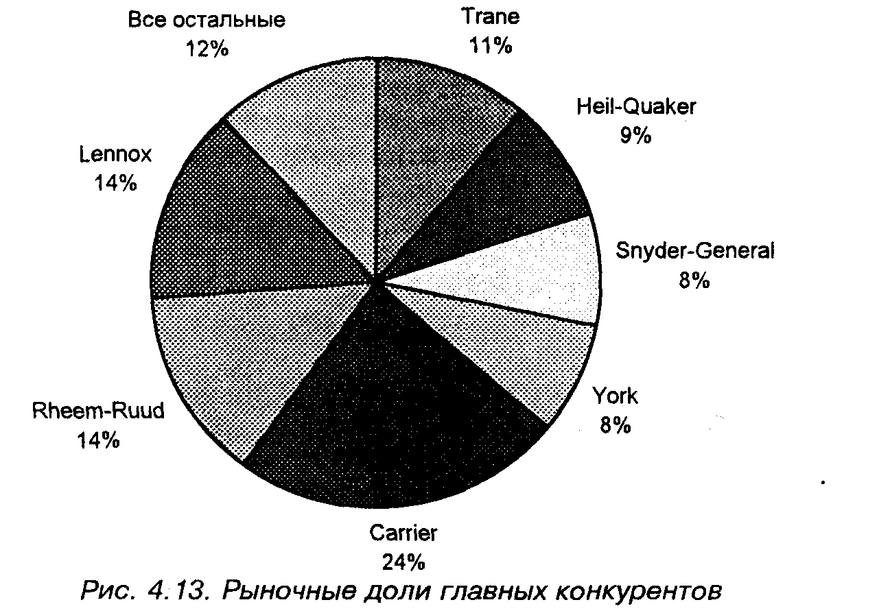

Концепция системы охлаждения на основе десиканта была описана домовладельцам. Считалось, что эта система совместима по размеру и цене с обычными кондиционерами. Табл. 2 характеризует определен­ные особенности систем охлаждения воздуха, которые являются особен­но привлекательными для потенциальных покупателей.

Таблица 2

**Главные преимущества систем охлаждения воздуха на основе десиканта**

|  |
| --- |
| Не наносят ущерба природной окружающей среде |
| Управление уровнем влажности |
| Высокое качество воздуха в помещении |
| Экономия за счет использования газовых источников энергии |
| Большая эффективность |
| Являются более простыми в эксплуатации |

На основе проведенных исследований руководство «La Ruth» при­шло к выводу, что необходимо иметь сильную систему товародвижения, эффективную организацию сервиса, следует также добиваться признания товарной марки. «La Ruth» ничем не располагала из перечисленного, од­нако имела сильные позиции в области производства химической про­дукции и технологии десиканта. Было решено сконцентрировать свои усилия на разработке эффективной, малогабаритной установки по охлаж­дению воздуха на основе десиканта. Были проведены успешные испыта­ния прототипа, что дало основание вступить в переговоры с рядом ком­паний-производителей кондиционеров, которые выразили согласие осу­ществить усилия по созданию кондиционерной установки. Кроме того, эти компании обладали системами товародвижения и сервисного обслу­живания, а также другими маркетинговыми системами, необходимыми для успешного выхода на рынок. Начало крупномасштабных производст­ва и выхода на рынок было запланировано на 1996 г.

Таким образом, видно, что результаты данного маркетингового ис­следования помогли руководству компании принять решения по ряду ключевых вопросов [2].

ЗАКЛЮЧЕНИЕ

В современном развитии производства маркетинг рассматривается как ведущая функция управления, определяет не только рыночную, но и производственную политику предприятия. Цель комплексной системы управления, основанной на принципах маркетинга, - обеспечение решения поставленных предприятием задач (научно-технических, производственных, коммерческих и сбытовых) с учетом имеющихся ресурсов (материальных, финансовых, людских и др.). Маркетинг, как система управления, и как особая деятельность в частности должна обеспечивать:

* надежную, достоверную информацию о рынке, структуре и динамике потребности и спроса, вкусах и желаниях потребителей, то есть информацию о внешних условиях функционирования предприятия;
* создание такого товара, товарного ассортимента, который соответствует требованиям рынка, лучше, чем товар конкурента удовлетворяет спрос, решает проблему потребителя;
* необходимое воздействие на потребителя, на спрос, на рынок, обеспечивающее максимально возможный контроль над сферой реализации.

Маркетинг, как инструмент повышения обоснованности принимаемых хозяйственных решений по различным вопросам производственной, научно-технической, финансовой и сбытовой политики, должен занимать ведущее место в системе управления предприятием.

В основу управления маркетинговой деятельностью на предприятии

входят: планирование маркетинговой деятельности, организационное построение служб маркетинга предприятия и контроль маркетинговой деятельности.

Сложившаяся экономическая ситуация вынуждает предприятия начинать использовать маркетинговую информацию при формировании планов производства. Последовательная реализация методики маркетингового

планирования задает условия для перехода на маркетинговые принципы управления.

Тем самым маркетинговая концепция подводит новую базу под

внутрифирменное планирование и заставляет переосмыслить его сложившуюся практику, исходившую ранее из учета, главным образом, внутренних условий развития предприятия. В конкурентной, быстро меняющейся внешней среде производители вынуждены формировать план производства под рыночные условия.

Маркетинговые исследования представляют собой одну из наиболее важных сторон маркетинга. Маркетинговое исследование — это систематическое и объективное выявление, сбор, анализ, распространение и использование информации для повышения эффективности и решения маркетинговых проблем. Систематические маркетинговые исследования позволяют получать информацию о контролируемых и неконтролируемых факторах среды и интересах различных групп, что повышает эффективность решений, принимаемых маркетологами. Маркетинговые исследования связывают предприятие с внешней средой, позволяя предприятию, а в особенности специалистам маркетинговой службы, ориентироваться на рынке и разрабатывать эффективные программы маркетинга.

Маркетинговые исследования можно классифицировать в зависимости от  характера исследовательской проблемы, т е. для определения маркетинговых проблем и для их решения. Исследования для определения маркетинговых проблем направлены на исследование рыночного потенциала, имиджа, доли рынка, продаж, деловых тенденций, рыночных характеристик. Исследования для решения проблемы направлены на исследования товара, цены, продвижения, распределения, потребителя.

СПИСОК ЛИТЕРАТУРЫ

1. Беляевский К.К. Маркетинговое исследование: информация, анализ, прогноз. - М:. Финансы и статистика, 2006. - 320 с.
2. Голубков Е.П. Маркетинговые исследования: теория, методология и практика. — М.: Изда­тельство «Финпресс», 1998. — 416 с.
3. Ковалев А. И., Войленко В. В. Маркетинговый анализ. М., Центр экономики и маркетинга, 1996.
4. Котлер Ф. Основы маркетинга. 2-е европейское издание. Пер. с англ. — М.: Издательский Дом «Вильямс», 2007 — С. 994.
5. Крылова Г., Соколов М. Маркетинг. Теория и практика. Учебник для вузов. — М.: Издательство «Юнити-Дана», 2004. — С. 655.
6. Ламбен Жан-Жак. Стратегический маркетинг. Санкт-Петербург, Наука,1996.
7. Маркетинг / Под ред, Костюхина Д.И. — М.: Прогресс, 2004. —  С 230.
8. Маркетинг по нотам: практический курс на российских примерах: учеб./под ред. Л.А. Данченок. – 3-е изд. – М.: Маркет ДС, 2008. – 760 с.
9. Маркетинговые исследования в социальной сфере: Учебник. – М.: ИНФРА-М, 2004. – 272 с.
10. Ноздрева Р.Б., Крылова Г.Д., Соколова М.И. Маркетинг: учеб.пособие. — М.: ТК Велби, Изд-во Проспект, 2005. — С. 232.
11. Сбор и анализ маркетинговой информации. Проведение маркетинговых исследований. [Электронный ресурс]. – доступен на <http://klienty.biz/?p=12>
12. Социология маркетинга: Учебное пособие. – М.: Академический Проэкт, 2005. 304 с.